**南方现金增利基金2020年第3季度报告**

**2020年09月30日**

**基金管理人：南方基金管理股份有限公司**

**基金托管人：中国工商银行股份有限公司**

**送出日期：2020年10月28日**

1. 重要提示

基金管理人的董事会及董事保证本报告所载资料不存在虚假记载、误导性陈述或重大遗漏，并对其内容的真实性、准确性和完整性承担个别及连带责任。

基金托管人中国工商银行股份有限公司根据本基金合同规定，于2020年10月26日复核了本报告中的财务指标、净值表现和投资组合报告等内容，保证复核内容不存在虚假记载、误导性陈述或者重大遗漏。

基金管理人承诺以诚实信用、勤勉尽责的原则管理和运用基金资产，但不保证基金一定盈利。

基金的过往业绩并不代表其未来表现。投资有风险，投资者在作出投资决策前应仔细阅读本基金的招募说明书。

本报告中财务资料未经审计。

本报告期自2020年7月1日起至9月30日止。

1. 基金产品概况

|  |  |  |  |  |
| --- | --- | --- | --- | --- |
| 基金简称 | 南方现金增利货币 | | | |
| 基金主代码 | 202301 | | | |
| 交易代码 | 202301 | | | |
| 基金运作方式 | 契约型开放式 | | | |
| 基金合同生效日 | 2004年3月5日 | | | |
| 报告期末基金份额总额 | 20,966,549,006.75份 | | | |
| 投资目标 | 本基金为具有高流动性、低风险和稳定收益的短期金融市场基金，在控制风险的前提下，力争为投资者提供稳定的收益。 | | | |
| 投资策略 | 南方现金增利基金以“保持资产充分流动性，获取稳定收益”为资产配置目标，在战略资产配置上，主要采取利率走势预期与组合久期控制相结合的策略，在战术资产操作上，主要采取滚动投资、关键时期的时机抉择策略，并结合市场环境适时进行回购套利等操作。 | | | |
| 业绩比较基准 | 同期7天通知存款利率（税后） | | | |
| 风险收益特征 | 本基金为货币市场基金，其长期平均风险和预期收益率低于股票型基金、混合型基金和债券型基金。 | | | |
| 基金管理人 | 南方基金管理股份有限公司 | | | |
| 基金托管人 | 中国工商银行股份有限公司 | | | |
| 下属分级基金的基金简称 | 南方现金增利货币A | 南方现金增利货币B | 南方现金增利货币E | 南方现金增利货币F |
| 下属分级基金的交易代码 | 202301 | 202302 | 002828 | 002829 |
| 报告期末下属分级基金的份额总额 | 6,733,468,954.42份 | 12,009,195,657.46份 | 1,809,178,679.71份 | 414,705,715.16份 |

注：本基金在交易所行情系统净值揭示等其他信息披露场合下，可简称为“南方现金”。

1. 主要财务指标和基金净值表现
   1. 主要财务指标

单位：人民币元

|  |  |  |  |  |
| --- | --- | --- | --- | --- |
| 主要财务指标 | 报告期（2020年7月1日－2020年9月30日） | | | |
| 南方现金增利货币A | 南方现金增利货币B | 南方现金增利货币E | 南方现金增利货币F |
| 1.本期已实现收益 | 30,013,318.96 | 64,145,814.11 | 10,376,254.39 | 2,267,102.78 |
| 2.本期利润 | 30,013,318.96 | 64,145,814.11 | 10,376,254.39 | 2,267,102.78 |
| 3.期末基金资产净值 | 6,733,468,954.42 | 12,009,195,657.46 | 1,809,178,679.71 | 414,705,715.16 |

注：本期已实现收益指基金本期利息收入、投资收益、其他收入（不含公允价值变动收益）扣除相关费用后的余额，本期利润为本期已实现收益加上本期公允价值变动收益，由于货币市场基金采用摊余成本法核算，所以，公允价值变动收益为零，本期已实现收益和本期利润的金额相等。

* 1. 基金净值表现
     1. 本报告期基金份额净值增长率及其与同期业绩比较基准收益率的比较

南方现金增利货币A

|  |  |  |  |  |  |  |
| --- | --- | --- | --- | --- | --- | --- |
| 阶段 | 净值收益率① | 净值收益率标准差② | 业绩比较基准收益率③ | 业绩比较基准收益率标准差④ | ①-③ | ②-④ |
| 过去三个月 | 0.4362% | 0.0009% | 0.3456% | 0.0000% | 0.0906% | 0.0009% |
| 过去六个月 | 0.8150% | 0.0008% | 0.6886% | 0.0000% | 0.1264% | 0.0008% |
| 过去一年 | 1.9897% | 0.0013% | 1.3819% | 0.0000% | 0.6078% | 0.0013% |
| 过去三年 | 8.6946% | 0.0026% | 4.1955% | 0.0000% | 4.4991% | 0.0026% |
| 过去五年 | 15.2128% | 0.0023% | 7.0913% | 0.0000% | 8.1215% | 0.0023% |
| 自基金合同生效起至今 | 67.8679% | 0.0054% | 31.2707% | 0.0017% | 36.5972% | 0.0037% |

南方现金增利货币B

|  |  |  |  |  |  |  |
| --- | --- | --- | --- | --- | --- | --- |
| 阶段 | 净值收益率① | 净值收益率标准差② | 业绩比较基准收益率③ | 业绩比较基准收益率标准差④ | ①-③ | ②-④ |
| 过去三个月 | 0.4968% | 0.0009% | 0.3456% | 0.0000% | 0.1512% | 0.0009% |
| 过去六个月 | 0.9360% | 0.0008% | 0.6886% | 0.0000% | 0.2474% | 0.0008% |
| 过去一年 | 2.2348% | 0.0013% | 1.3819% | 0.0000% | 0.8529% | 0.0013% |
| 过去三年 | 9.4790% | 0.0026% | 4.1955% | 0.0000% | 5.2835% | 0.0026% |
| 过去五年 | 16.6020% | 0.0023% | 7.0913% | 0.0000% | 9.5107% | 0.0023% |
| 自基金合同生效起至今 | 49.3239% | 0.0040% | 16.7683% | 0.0001% | 32.5556% | 0.0039% |

南方现金增利货币E

|  |  |  |  |  |  |  |
| --- | --- | --- | --- | --- | --- | --- |
| 阶段 | 净值收益率① | 净值收益率标准差② | 业绩比较基准收益率③ | 业绩比较基准收益率标准差④ | ①-③ | ②-④ |
| 过去三个月 | 0.4361% | 0.0008% | 0.3456% | 0.0000% | 0.0905% | 0.0008% |
| 过去六个月 | 0.8149% | 0.0008% | 0.6886% | 0.0000% | 0.1263% | 0.0008% |
| 过去一年 | 1.9897% | 0.0013% | 1.3819% | 0.0000% | 0.6078% | 0.0013% |
| 过去三年 | 8.6948% | 0.0026% | 4.1955% | 0.0000% | 4.4993% | 0.0026% |
| 自基金合同生效起至今 | 13.1351% | 0.0024% | 6.0641% | 0.0000% | 7.0710% | 0.0024% |

南方现金增利货币F

|  |  |  |  |  |  |  |
| --- | --- | --- | --- | --- | --- | --- |
| 阶段 | 净值收益率① | 净值收益率标准差② | 业绩比较基准收益率③ | 业绩比较基准收益率标准差④ | ①-③ | ②-④ |
| 过去三个月 | 0.4359% | 0.0008% | 0.3456% | 0.0000% | 0.0903% | 0.0008% |
| 过去六个月 | 0.8146% | 0.0008% | 0.6886% | 0.0000% | 0.1260% | 0.0008% |
| 过去一年 | 1.9895% | 0.0013% | 1.3819% | 0.0000% | 0.6076% | 0.0013% |
| 过去三年 | 8.6930% | 0.0026% | 4.1955% | 0.0000% | 4.4975% | 0.0026% |
| 自基金合同生效起至今 | 12.2624% | 0.0024% | 5.6473% | 0.0000% | 6.6151% | 0.0024% |

注：本基金收益分配为按月结转份额。

* + 1. 自基金合同生效以来基金份额累计净值增长率变动及其与同期业绩比较基准收益率变动的比较

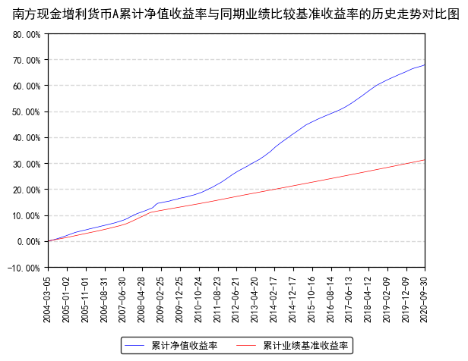

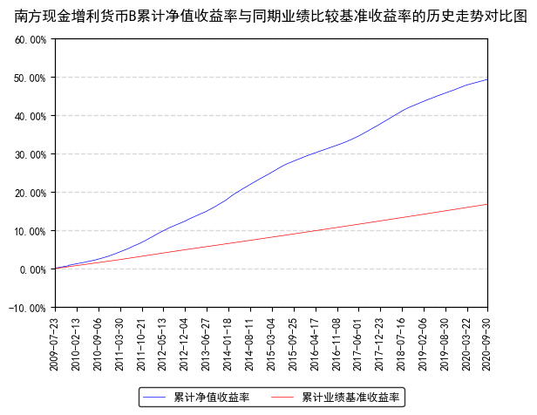

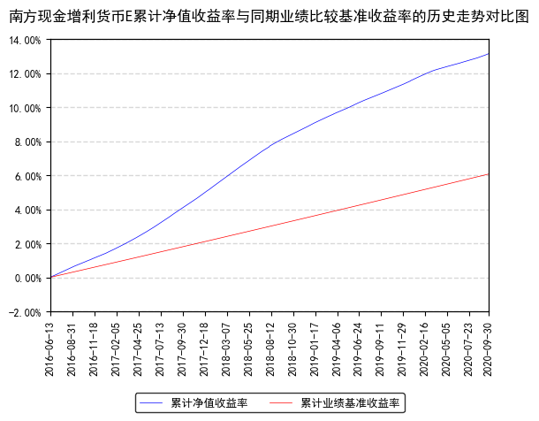

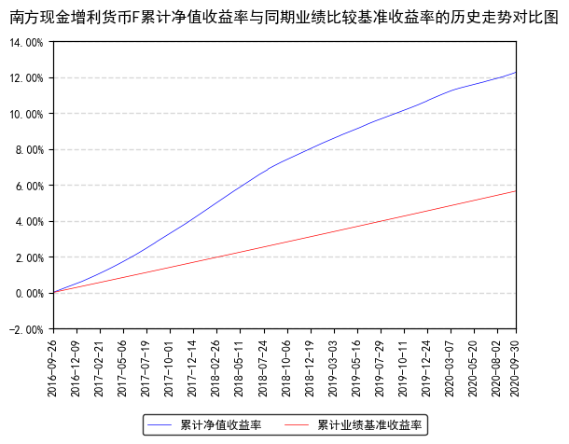

本基金基准收益率=1年期银行定期存款收益率（税后）（至2008年8月26日） 本基金基准收益率＝同期7天通知存款利率（税后）（自2008年8月27日起）。

1. 管理人报告
   1. 基金经理（或基金经理小组）简介

|  |  |  |  |  |  |
| --- | --- | --- | --- | --- | --- |
| 姓名 | 职务 | 任本基金的基金经理期限 | | 证券从业年限 | 说明 |
| 任职日期 | 离任日期 |
| 夏晨曦 | 本基金基金经理 | 2014年7月25日 | - | 15年 | 香港科技大学理学硕士，具有基金从业资格。2005年5月加入南方基金，曾担任金融工程研究员、固定收益研究员、风险控制员等职务，现任现金投资部总经理、固定收益投资决策委员会副主席。2008年6月17日至2012年7月20日，任固定收益部投资经理；2013年1月22日至2014年12月15日，任南方理财30天基金经理；2012年7月20日至2015年1月13日，任南方润元基金经理；2014年7月25日至2016年11月17日，任南方薪金宝基金经理；2014年12月5日至2016年11月17日，任南方理财金基金经理；2012年10月19日至2019年10月15日，任南方理财60天基金经理；2014年12月15日至2019年10月15日，任南方收益宝基金经理；2016年2月3日至2019年10月15日，任南方日添益货币基金经理；2017年8月9日至2019年10月15日，任南方天天宝基金经理；2012年8月14日至2020年6月16日，任南方理财14天基金经理；2014年7月25日至今，任南方现金增利、南方现金通基金经理；2016年10月20日至今，任南方天天利基金经理；2018年11月8日至今，任南方1-3年国开债基金经理；2018年12月5日至今，任南方3-5年农发债基金经理；2019年3月15日至今，任南方7-10年国开债基金经理；2020年3月5日至今，任南方0-5年江苏城投债基金经理；2020年4月17日至今，任南方1-5年国开债基金经理；2020年8月6日至今，任南方0-2年国开债基金经理。 |
| 申俊华 | 本基金基金经理 | 2020年1月3日 | - | 12年 | 女，湖南大学金融学博士，具有基金从业资格。曾就职于中投证券研究所、平安基金固定收益投资中心，历任固定收益分析师、基金经理、副总监。2016年10月27日至2017年12月1日，任平安惠享纯债基金经理；2016年11月18日至2017年12月1日，任平安惠利纯债基金经理；2016年11月23日至2017年12月1日，任平安惠隆纯债基金经理；2017年6月1日至2017年12月27日，任平安惠元基金经理；2016年11月1日至2018年5月16日，任平安恵融纯债基金经理；2017年3月7日至2018年5月16日，任平安惠益基金经理；2016年9月23日至2018年10月24日，任平安交易型货币基金经理；2016年12月7日至2018年10月24日，任平安金管家基金经理；2017年7月14日至2018年10月24日，任平安惠泽基金经理；2017年8月23日至2018年10月24日，任平安鑫荣基金经理；2017年9月12日至2018年10月24日，任平安惠悦基金经理；2014年9月25日至2019年4月1日，任平安财富宝基金经理；2017年12月5日至2019年4月1日，任平安日增利基金经理。2019年8月加入南方基金现金投资部；2020年1月3日至今，任南方现金增利基金经理。 |

注：1、本基金首任基金经理的任职日期为本基金合同生效日，后任基金经理的任职日期以及历任基金经理的离任日期为公司相关会议作出决定的公告（生效）日期；

2、证券从业年限计算标准遵从行业协会《证券业从业人员资格管理办法》中关于证券从业人员范围的相关规定。

* + 1. 期末兼任私募资产管理计划投资经理的基金经理同时管理的产品情况

本期末本基金基金经理无兼任私募资产管理计划投资经理的情况。

* 1. 管理人对报告期内本基金运作遵规守信情况的说明

本报告期内，本基金管理人严格遵守《中华人民共和国证券投资基金法》等有关法律法规、中国证监会和本基金基金合同的规定，本着诚实信用、勤勉尽责的原则管理和运用基金资产，在严格控制风险的基础上，为基金份额持有人谋求最大利益。本报告期内，本基金运作整体合法合规，没有损害基金份额持有人利益。基金的投资范围、投资比例及投资组合符合有关法律法规及基金合同的规定。

* 1. 公平交易专项说明
     1. 公平交易制度的执行情况

本报告期内，本基金管理人严格执行《证券投资基金管理公司公平交易制度指导意见》，完善相应制度及流程，通过系统和人工等各种方式在各业务环节严格控制交易公平执行，公平对待旗下管理的所有基金和投资组合。

* + 1. 异常交易行为的专项说明

本基金于本报告期内不存在异常交易行为。本报告期内基金管理人管理的所有投资组合参与的交易所公开竞价，未出现同日反向交易成交较少的单边交易量超过该证券当日成交量的5%的情况。

* 1. 报告期内基金投资策略和运作分析

三季度经济继续修复。1-8月工业增加值同比增长0.4%，较二季度有显著修复；固定资产投资累计同比下滑0.3%；社会消费品零售总额累计同比下滑8.6%，消费恢复相对缓慢。1-8月CPI平均增长3.5%，基数效应下，CPI依然趋于回落；PPI平均下滑2.0%，随着供需恢复，工业品价格见底，PPI逐步修复。8月末M2同比增长10.4%，结构上以中长期信贷和政府债券为主。

美联储三季度维持利率和购债计划不变，大选之前料将进入静默期。欧央行三季度同样维持各项操作不变。国内央行三季度未进行降准降息，货币政策转向中性。三季度美元指数下跌3.63%，人民币对美元汇率中间价升值2694个基点。全季度来看，银行间隔夜、7天回购加权利率均值为1.87%、2.33%，分别较上季度上行49BP和57BP。

市场层面，三季度利率债收益率大幅上行，曲线扁平化。其中，1年国债、1年国开收益率分别上行47BP、65BP，3个月AAA等级同业存单上行42BP,6个月AAA等级同业存单上行78BP，1年AAA等级同业存单上行62BP。本基金久期稳健中性，在市场收益逐渐回调的市场环境中操作稳中有进，积极捕捉收益率阶段性高点，努力增厚组合静态收益。

策略方面，随着经济景气度进一步提升，货币政策预计维持中性，财政政策继续发力，四季度利率债供给依然较大，市场收益率整体水平仍未见顶。随着年末来临，货币市场收益水平或面临上行压力，本基金将保持流动性充裕，采取稳健的久期策略，确保基金安全平稳运行。同时，积极把握年末出现的配置机会，合理布局风险收益比较高的优质资产，努力提高组合收益水平。

* 1. 报告期内基金的业绩表现

截至报告期末，本基金A份额净值收益率为0.4362%，同期业绩基准收益率为0.3456%；本基金B份额净值收益率为0.4968%，同期业绩基准收益率为0.3456%；本基金E份额净值收益率为0.4361%，同期业绩基准收益率为0.3456%；本基金F份额净值收益率为0.4359%，同期业绩基准收益率为0.3456%。

* 1. 报告期内基金持有人数或基金资产净值预警说明

报告期内，本基金未出现连续二十个交易日基金份额持有人数量不满二百人或者基金资产净值低于五千万元的情形。

1. 投资组合报告
   1. 报告期末基金资产组合情况

|  |  |  |  |
| --- | --- | --- | --- |
| 序号 | 项目 | 金额（元） | 占基金总资产的比例（%） |
| 1 | 固定收益投资 | 11,690,315,900.48 | 53.49 |
|  | 其中：债券 | 11,350,315,900.48 | 51.93 |
|  | 资产支持证券 | 340,000,000.00 | 1.56 |
| 2 | 买入返售金融资产 | 4,218,332,730.66 | 19.30 |
|  | 其中：买断式回购的买入返售金融资产 | - | - |
| 3 | 银行存款和结算备付金合计 | 5,872,160,722.11 | 26.87 |
| 4 | 其他资产 | 75,128,131.12 | 0.34 |
| 5 | 合计 | 21,855,937,484.37 | 100.00 |

* 1. 报告期债券回购融资情况

|  |  |  |  |
| --- | --- | --- | --- |
| 序号 | 项目 | 占基金资产净值的比例（％） | |
| 1 | 报告期内债券回购融资余额 | 1.10 | |
| 其中：买断式回购融资 | - | |
| 序号 | 项目 | 金额（元） | 占基金资产净值的比例（％） |
| 2 | 报告期末债券回购融资余额 | 850,048,199.92 | 4.05 |
| 其中：买断式回购融资 | - | - |

注：报告期内债券回购融资余额占基金资产净值的比例为报告期内每个交易日融资余额占资产净值比例的简单平均值。

* + 1. 债券正回购的资金余额超过基金资产净值的20%的说明

本基金本报告期内债券正回购的资金余额未超过资产净值的20%。

* 1. 基金投资组合平均剩余期限
     1. 投资组合平均剩余期限基本情况

|  |  |
| --- | --- |
| 项目 | 天数 |
| 报告期末投资组合平均剩余期限 | 65 |
| 报告期内投资组合平均剩余期限最高值 | 65 |
| 报告期内投资组合平均剩余期限最低值 | 43 |

* + 1. 报告期内投资组合平均剩余期限超过120天情况说明

本基金本报告期内投资组合平均剩余期限未超过120天。

* + 1. 报告期末投资组合平均剩余期限分布比例

|  |  |  |  |
| --- | --- | --- | --- |
| 序号 | 平均剩余期限 | 各期限资产占基金资产净值的比例（%） | 各期限负债占基金资产净值的比例（%） |
| 1 | 30天以内 | 29.53 | 4.10 |
|  | 其中：剩余存续期超过397天的浮动利率债 | - | - |
| 2 | 30天（含）-60天 | 27.39 | - |
|  | 其中：剩余存续期超过397天的浮动利率债 | - | - |
| 3 | 60天（含）-90天 | 30.15 | - |
|  | 其中：剩余存续期超过397天的浮动利率债 | - | - |
| 4 | 90天（含）-120天 | 3.55 | - |
|  | 其中：剩余存续期超过397天的浮动利率债 | - | - |
| 5 | 120天（含）-397天（含） | 13.35 | - |
|  | 其中：剩余存续期超过397天的浮动利率债 | - | - |
|  | 合计 | 103.97 | 4.10 |

* 1. 报告期内投资组合平均剩余存续期超过240天情况说明

本报告期内本基金投资组合平均剩余存续期未超过240天。

* 1. 报告期末按债券品种分类的债券投资组合

金额单位：人民币元

|  |  |  |  |
| --- | --- | --- | --- |
| 序号 | 债券品种 | 摊余成本（元） | 占基金资产净值比例（％） |
| 1 | 国家债券 | 217,848,157.70 | 1.04 |
| 2 | 央行票据 | - | - |
| 3 | 金融债券 | 981,875,700.95 | 4.68 |
|  | 其中：政策性金融债 | 981,875,700.95 | 4.68 |
| 4 | 企业债券 | - | - |
| 5 | 企业短期融资券 | 1,618,386,637.19 | 7.72 |
| 6 | 中期票据 | - | - |
| 7 | 同业存单 | 8,532,205,404.64 | 40.69 |
| 8 | 其他 | - | - |
| 9 | 合计 | 11,350,315,900.48 | 54.14 |
| 10 | 剩余存续期超过397天的浮动利率债券 | - | - |

* 1. 报告期末按摊余成本占基金资产净值比例大小排名的前十名债券投资明细

|  |  |  |  |  |  |
| --- | --- | --- | --- | --- | --- |
| 序号 | 债券代码 | 债券名称 | 债券数量（张） | 摊余成本（元） | 占基金资产净值比例（％） |
| 1 | 112021374 | 20渤海银行CD374 | 5,000,000 | 493,052,968.62 | 2.35 |
| 2 | 160203 | 16国开03 | 4,000,000 | 399,924,941.13 | 1.91 |
| 3 | 112016193 | 20上海银行CD193 | 3,000,000 | 298,830,057.08 | 1.43 |
| 4 | 112086243 | 20中原银行CD286 | 3,000,000 | 298,786,545.55 | 1.43 |
| 5 | 112086247 | 20华融湘江银行CD077 | 3,000,000 | 298,785,955.38 | 1.43 |
| 6 | 112086442 | 20长沙银行CD124 | 3,000,000 | 298,741,901.00 | 1.42 |
| 7 | 112021347 | 20渤海银行CD347 | 3,000,000 | 298,741,223.18 | 1.42 |
| 8 | 112086439 | 20河北银行CD049 | 3,000,000 | 298,718,793.09 | 1.42 |
| 9 | 112010380 | 20兴业银行CD380 | 3,000,000 | 298,433,647.78 | 1.42 |
| 10 | 112088469 | 20成都银行CD229 | 3,000,000 | 298,147,737.95 | 1.42 |

* 1. “影子定价”与“摊余成本法”确定的基金资产净值的偏离

|  |  |
| --- | --- |
| 项目 | 偏离情况 |
| 报告期内偏离度的绝对值在0.25（含）-0.5%间的次数 | - |
| 报告期内偏离度的最高值 | 0.0426% |
| 报告期内偏离度的最低值 | 0.0004% |
| 报告期内每个工作日偏离度的绝对值的简单平均值 | 0.0117% |

* + 1. 报告期内负偏离度的绝对值达到0.25%情况说明

本报告期内本基金无负偏离度的绝对值达到0.25%的情况。

* + 1. 报告期内正偏离度的绝对值达到0.5%情况说明

本报告期内本基金无正偏离度的绝对值达到0.5%的情况。

* 1. 报告期末按摊余成本占基金资产净值比例大小排名的前十名资产支持证券投资明细

|  |  |  |  |  |  |
| --- | --- | --- | --- | --- | --- |
| 序号 | 证券代码 | 证券名称 | 数量（份） | 公允价值（元） | 占基金资产净值比例（%） |
| 1 | 138265 | 国链16A1 | 1,300,000 | 130,000,000.00 | 0.62 |
| 2 | 138325 | 国链17A1 | 1,000,000 | 100,000,000.00 | 0.48 |
| 3 | 138452 | 瑞新14A1 | 500,000 | 50,000,000.00 | 0.24 |
| 4 | 165982 | 信润01A1 | 200,000 | 20,000,000.00 | 0.10 |
| 5 | 138465 | 联易融19 | 130,000 | 13,000,000.00 | 0.06 |
| 6 | 138591 | 蛇口06优 | 110,000 | 11,000,000.00 | 0.05 |
| 7 | 138625 | 20融惠2A | 70,000 | 7,000,000.00 | 0.03 |
| 8 | 165899 | 悦秀2优 | 40,000 | 4,000,000.00 | 0.02 |
| 9 | 168242 | 平易02优 | 40,000 | 4,000,000.00 | 0.02 |
| 10 | 138228 | 中铁5优A | 10,000 | 1,000,000.00 | 0.00 |

* 1. 投资组合报告附注
     1. 基金计价方法说明

本基金采用“摊余成本法”计价，即计价对象以买入成本列示，按票面利率或商定利率并考虑其买入时的溢价和折价，在其剩余期限内平均摊销，每日计提收益。

* + 1. 声明本基金投资的前十名证券的发行主体本期是否出现被监管部门立案调查，或在报告编制日前一年内受到公开谴责、处罚的情形。如是，还应对相关证券的投资决策程序做出说明

报告期内基金投资的前十名证券的发行主体未有被监管部门立案调查，不存在报告编制日前一年内受到公开谴责、处罚的情形。

* + 1. 其他资产构成

单位：人民币元

|  |  |  |
| --- | --- | --- |
| 序号 | 名称 | 金额（元） |
| 1 | 存出保证金 | 11,666.68 |
| 2 | 应收证券清算款 | 17,825,088.23 |
| 3 | 应收利息 | 55,630,645.37 |
| 4 | 应收申购款 | 133,410.84 |
| 5 | 其他应收款 | 1,527,320.00 |
| 6 | 待摊费用 | - |
| 7 | 其他 | - |
| 8 | 合计 | 75,128,131.12 |

* + 1. 投资组合报告附注的其他文字描述部分

无。

1. 开放式基金份额变动

单位：份

|  |  |  |  |  |
| --- | --- | --- | --- | --- |
| 项目 | 南方现金增利货币A | 南方现金增利货币B | 南方现金增利货币E | 南方现金增利货币F |
| 报告期期初基金份额总额 | 7,277,674,473.44 | 15,110,109,952.17 | 2,237,776,583.21 | 641,165,697.39 |
| 报告期期间基金总申购份额 | 1,707,429,817.90 | 1,573,132,045.40 | 14,913,523,977.16 | 2,113,110,673.95 |
| 报告期期间基金总赎回份额 | 2,251,635,336.92 | 4,674,046,340.11 | 15,342,121,880.66 | 2,339,570,656.18 |
| 报告期期末基金份额总额 | 6,733,468,954.42 | 12,009,195,657.46 | 1,809,178,679.71 | 414,705,715.16 |

1. 基金管理人运用固有资金投资本基金交易明细

|  |  |  |  |  |  |
| --- | --- | --- | --- | --- | --- |
| 序号 | 交易方式 | 交易日期 | 交易份额（份） | 交易金额（元） | 适用费率 |
| 1 | 分红 | 2020年7月16日 | 1.46 | 1.46 | 0.00% |
| 2 | 分红 | 2020年8月17日 | 1.61 | 1.61 | 0.00% |
| 3 | 分红 | 2020年9月16日 | 1.77 | 1.77 | 0.00% |
| 合计 | - | - | 4.84 | 4.84 | - |

注：基金管理人按照本基金合同约定费率进行认购、申购和赎回。

1. 影响投资者决策的其他重要信息
   1. 报告期内单一投资者持有基金份额比例达到或超过20%的情况

报告期内单一投资者持有基金份额比例不存在达到或超过20%的情况。

* 1. 影响投资者决策的其他重要信息

无。

1. 备查文件目录
   1. 备查文件目录

1、《南方现金增利基金基金合同》；

2、《南方现金增利基金托管协议》；

3、南方现金增利基金2020年3季度报告原文。

* 1. 存放地点

深圳市福田区莲花街道益田路5999号基金大厦32-42楼。

* 1. 查阅方式

网站：http://www.nffund.com